СПРАВКА
Новооскольского МО ООО СПР
О работе организации по реализации в 2023 году проекта
«За Белгородское активное долголетие»

На территории Новооскольского городского округа проживает 13787 граждан возраста 55+, в том числе инвалиды. В Новооскольском отделении ООО «Союз пенсионеров России» на учете состоит 67 членов отделения 1151 человек - сторонников, в том числе жителей г. Новый Оскол соответственно 41 и 305 человек. Жители этой категории ежегодно активно участвуют в различных мероприятиях: самодеятельного творчества, спортивных и познавательных, участвуют в различных конкурсах, туристических поездках, проводимых на территории округа и региона.
Создание условий для привлечения к здоровому образу жизни людей пенсионного и пред пенсионного возраста – жителей Новооскольского городского округа одна из основных задач Новооскольского местного отделения ООО «Союз пенсионеров России» (далее МО ООО СПР) и социальных партнеров: Управления культуры, управления физической культуры, спорта и молодежной политики, управления социальной зашиты населения администрации Новооскольского городского округа.
Тесное взаимодействие с партнерами позволяет решению поставленных задач. Проводятся занятия на факультетах Университета «третьего возраста»:
- Спортивно-оздоровительный;
- Компьютерной грамотности;
- Туризма и краеведения;
- Долговременного ухода;
- Психологической поддержки;
- Самодеятельного творчества;
- Правовой марафон, и социальная безопасность, финансовая грамотность
Программы занятий включают в себя: лекции, семинары, экскурсии, тренинги, практикумы и другие формы обучения.
С целью активизации работы МО ООО СПР проведен опрос среди пожилых граждан по нескольким направлениям: «Ваши увлечения», «Куда бы Вы хотели поехать», «Чему Вы хотели бы научиться». В ходе, которого выявили желания у членов Новооскольского МО ООО СПР большой интерес к обучению компьютерной грамотности, занятиям в спортивных секциях, кружках самодеятельного творчества, туристическим поездкам по местам боевой славы, по достопримечательным местам малой Родины, посещение брендовых праздников сельских территорий, промышленных предприятий.
Новооскольское местное отделение ООО СПР активно участвует в проектной деятельности. В 2023 году бал реализован проект «Творим добро другим во благо» в рамках, которого оказывается помощь одиноким пожилым гражданам серебряными волонтерами.
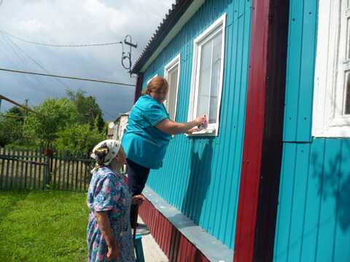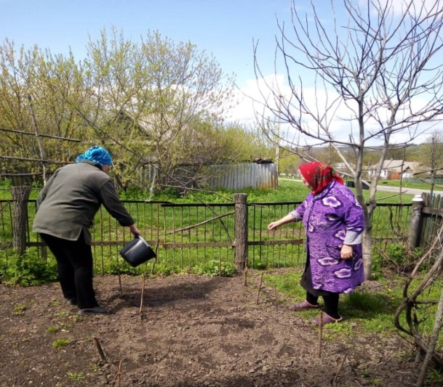

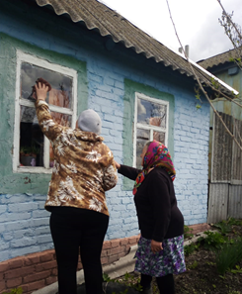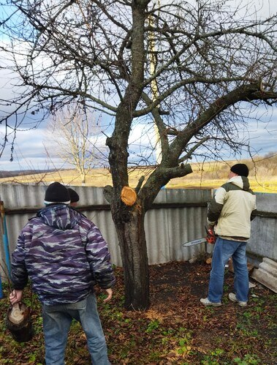

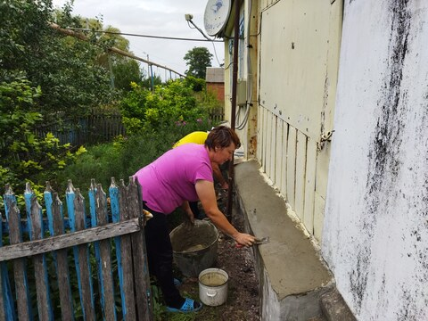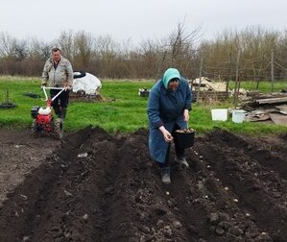

Кроме этого серебряные волонтеры принимают активное участие в уборке захоронений участников, тружеников тыла, детей Великой Отечественной войны.
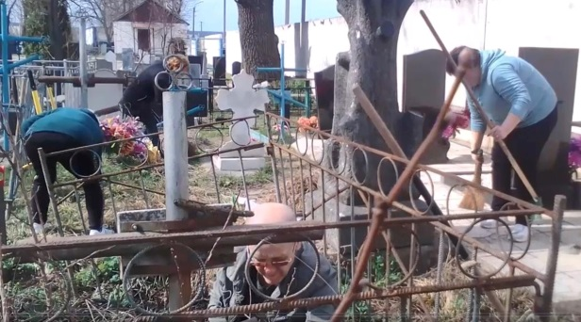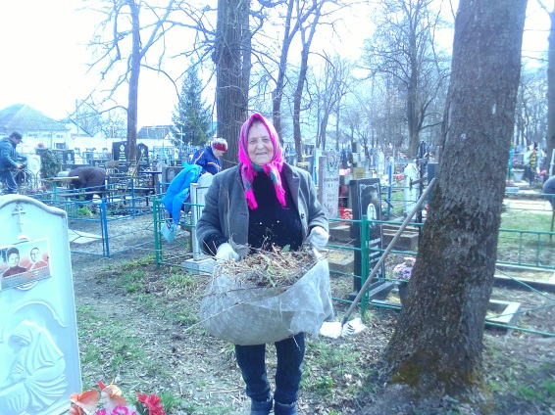
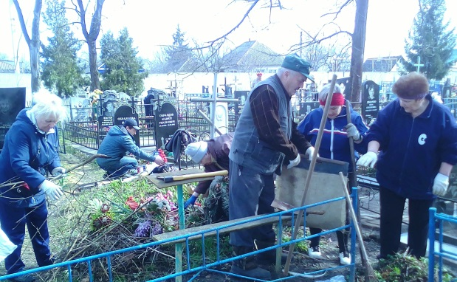

В настоящее время реализуется проект Президентского фонда культурных инициатив – «Хор – родник культуры» в рамках, которого создан академический хоровой коллектив «Родные напевы». С момента его образование не прошло и года, а его выступление уже оценили зрители и конкурсные жюри. За 2023 год академический хоровой коллектив «Родные напевы» награжден Дипломами лауреата: муниципального фестиваля - конкурса патриотической песни и художественного слова «Великий подвиг не забудем» - III степени, XII областного конкурса – фестиваля хоровых коллективов пенсионеров «Песни Победы» - II степени, Всероссийского фестиваля – конкурса народного достояния «Яркие зори» 1 степени.

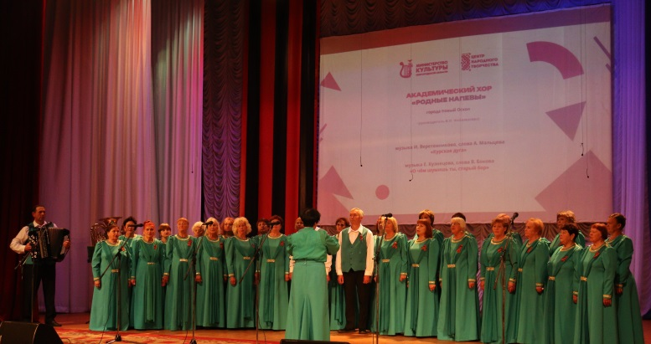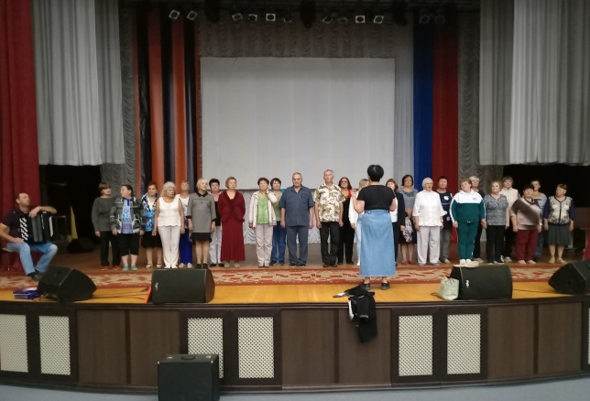

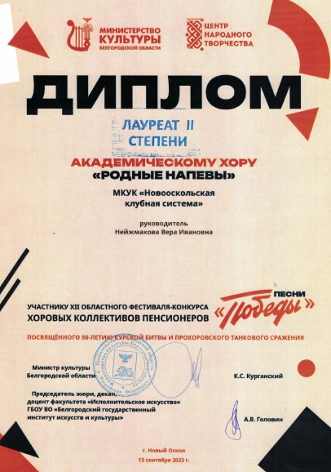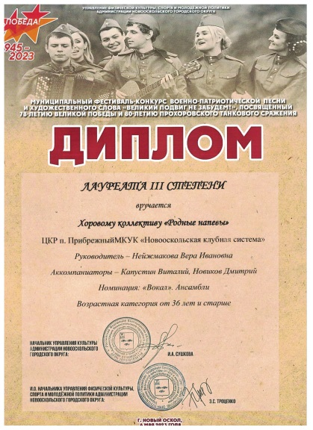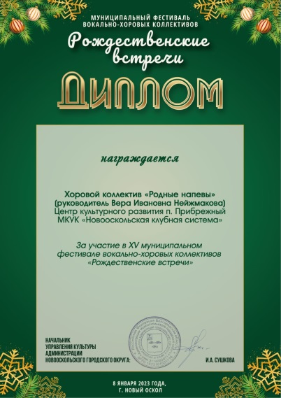

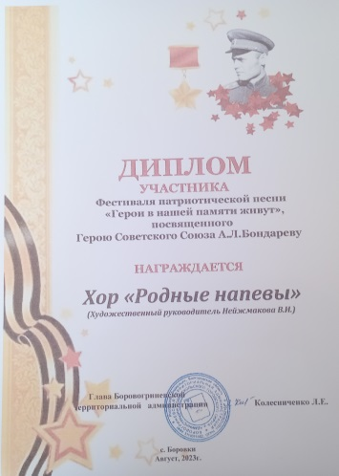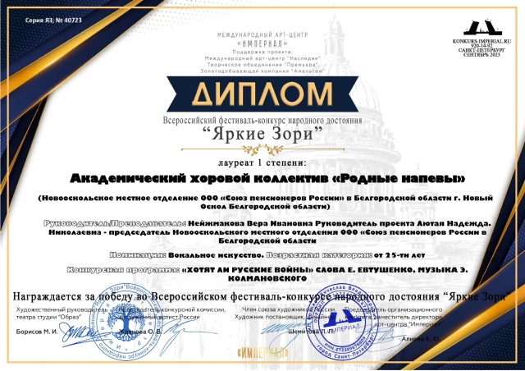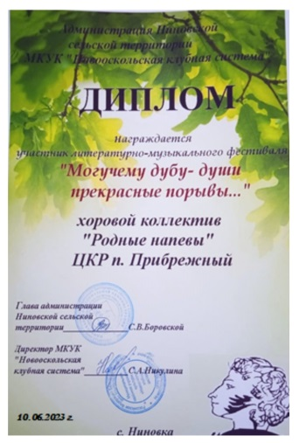

САМОДЕЯТЕЛЬНОЕ ТВОРЧЕСТВО
Члены и соучастники местного отделения ООО СПР активно участвуют в самодеятельном творчестве Новооскольского городского округа не только в г. Новый Оскол, а в селах можно услышать песни и увидеть танцы в их исполнении. Многие занимаются рукоделием: вышивкой, вязанием, изготовлением различных поделок. Периодически организовываются выставки поделок.

с. Львовка 5 августа с. Макешкино открытие дома культуры

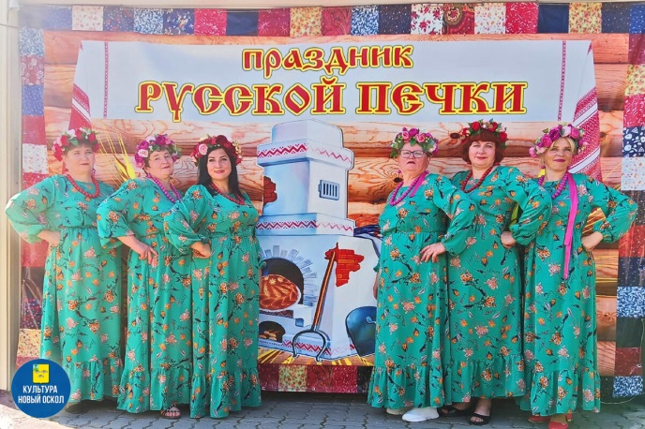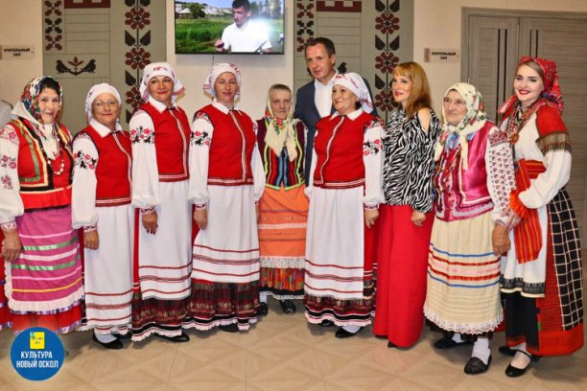

Танцевальный ансамбль «Сударушка» Тростенецкий модельный Дом
на дне села Малое Городище культуры этнографический
семинар «Про уборы без перебору»
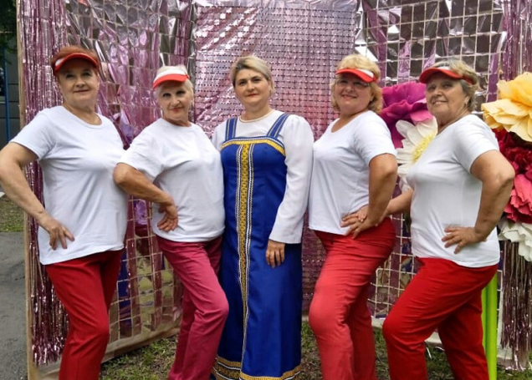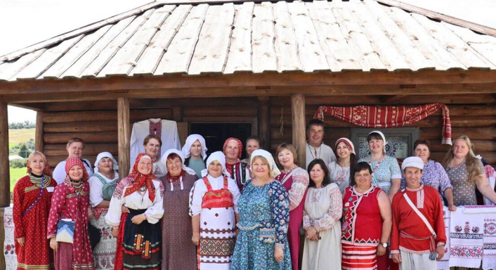

Хоровой коллектив «Победитель» Ансамбль «Зоренька» (красные
П. Прибрежный костюмы) с. Николаевка

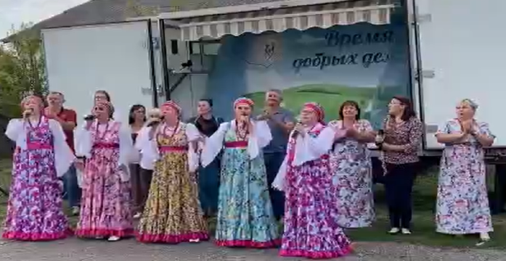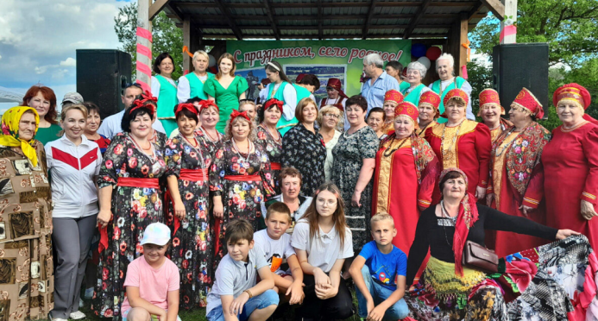

Ансамбль «Истоки» с. Тростянец Хор «Русская душа»

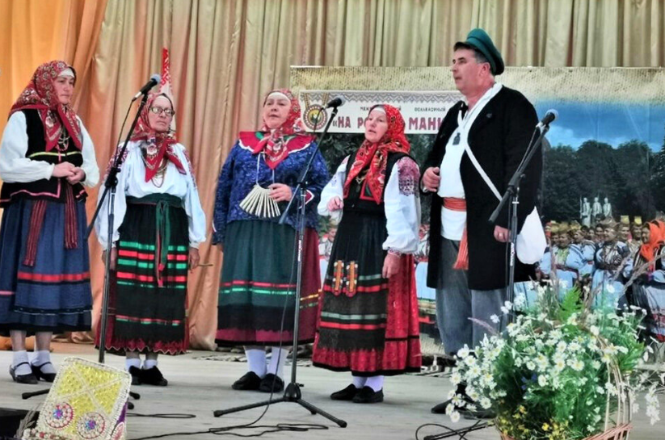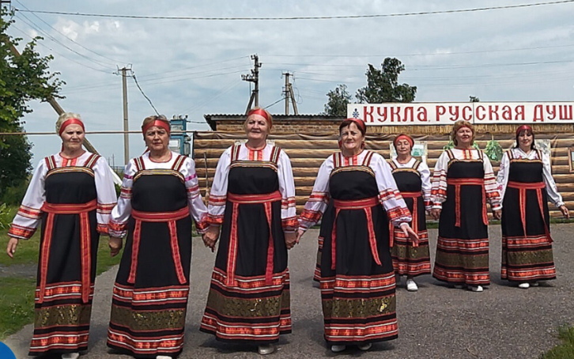
Хор «Рябинушка» Танцевальный коллектив «Вдохновение»

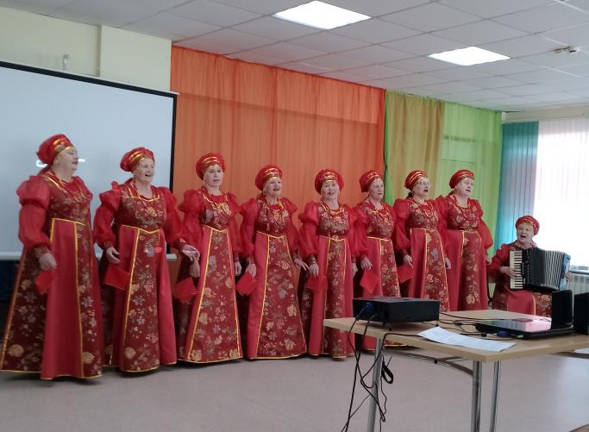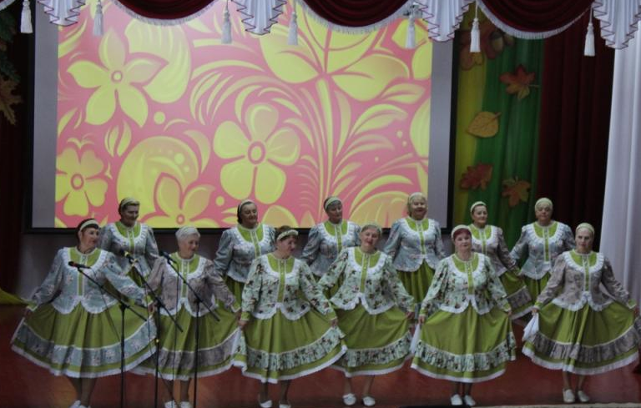
Фотовыставка членов МО ООО СПР
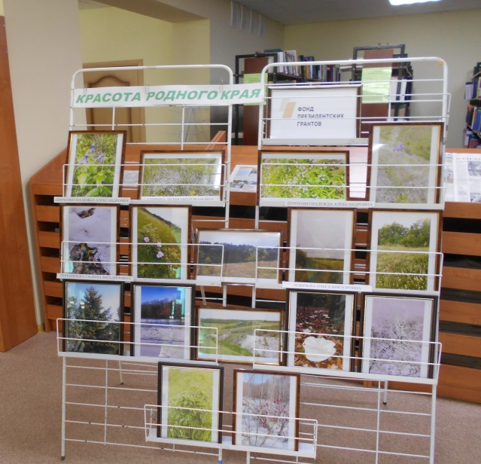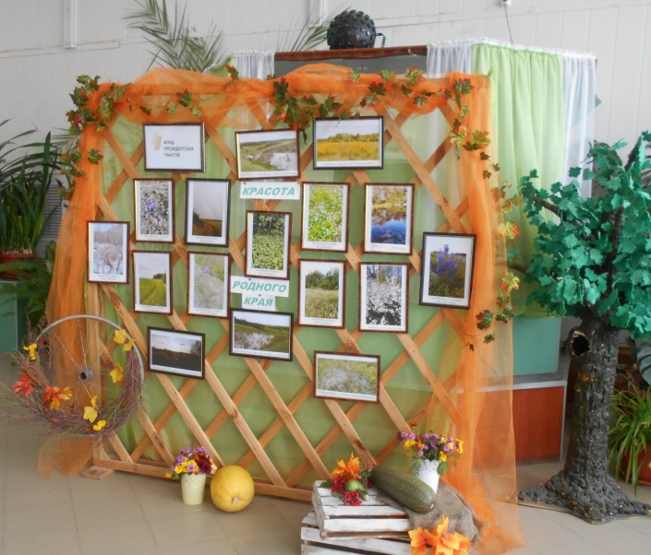

Выставка работ Величко О.Н. Выставка работ Лютой Н.Н.

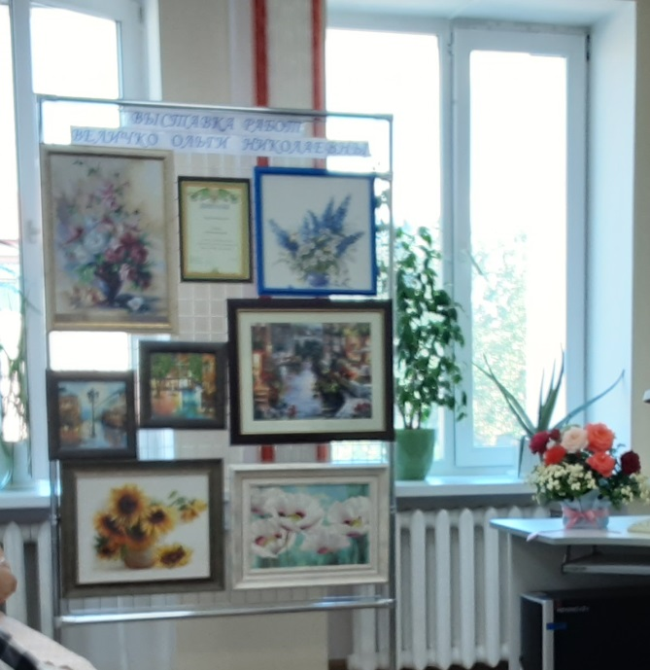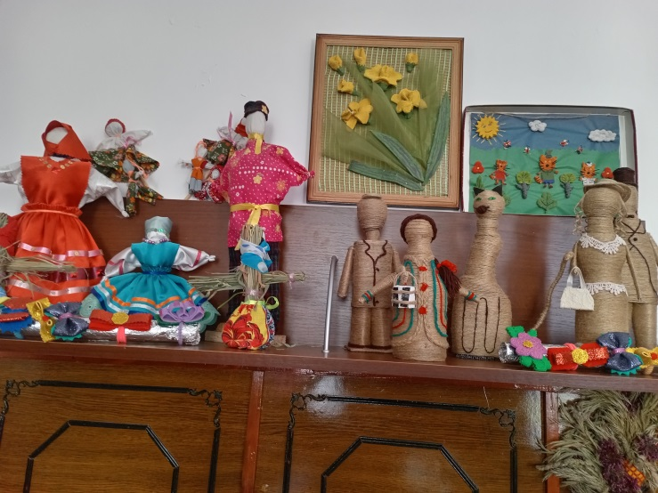

Тесно МО ООО СПР сотрудничает со структурными подразделениями Управления культуры. В 2023 году с музеем краеведения был разработан совместный план мероприятий, посвященных 80 летию Курской битвы, танковом сражению на Прохоровском поле. Были организованы и проведены часы мужества, в которых принимали участие не только Члены местного отделения, но и молодежь.
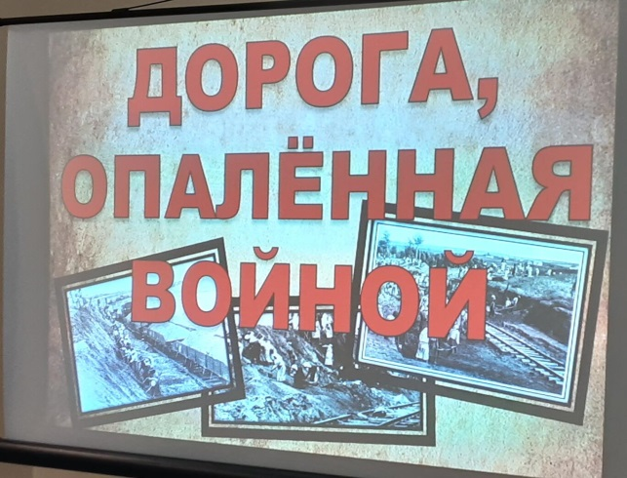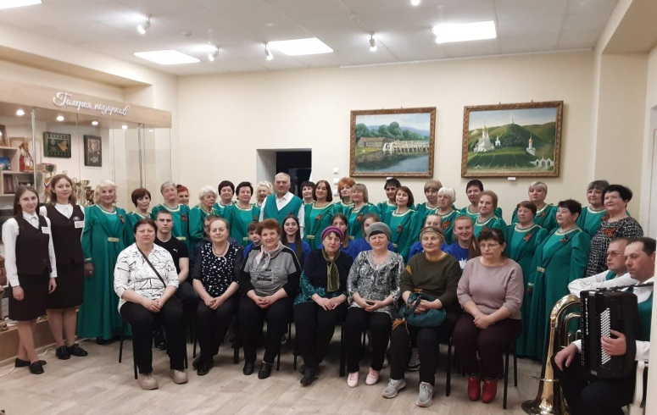

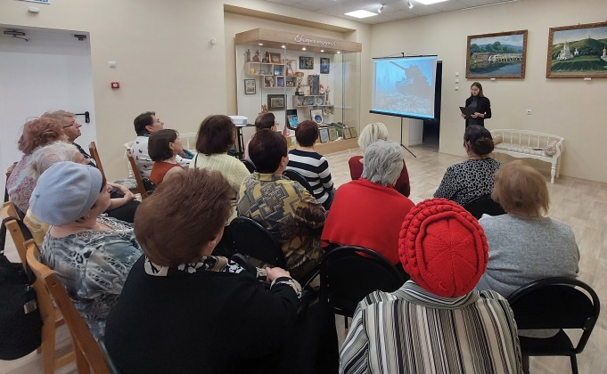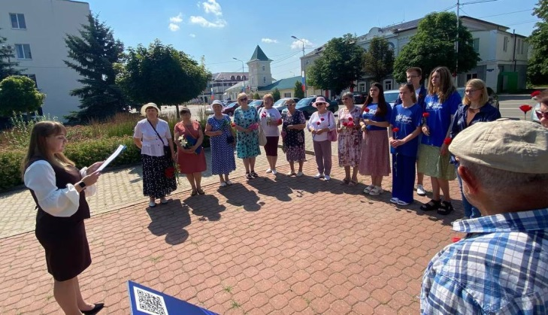

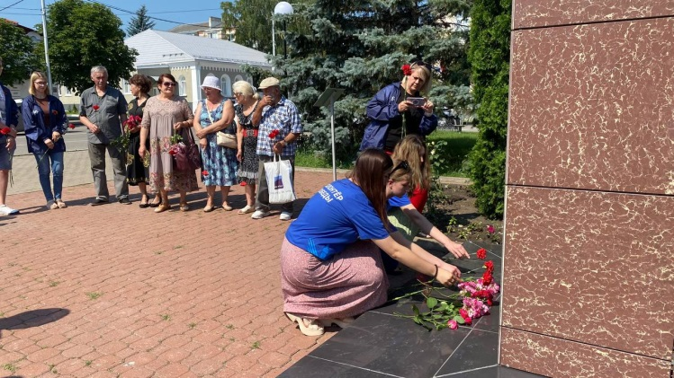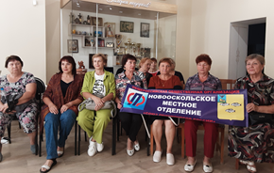

29 июля в Новооскольском краеведческом музее прошел краеведческий день «Любимый наш город - ты очень нам дорог», посвященный 376-й годовщине со дня основания Нового Оскола и 95-летию образования Новооскольского района, 29 августа музейный урок « Не слово, а делом», посвященный Герою социалистического труда, участнице Великой Отечественной войны и 106 годовщине со дня рождения Сафроновой Веры Степановны.
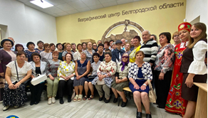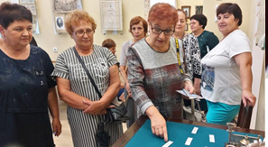

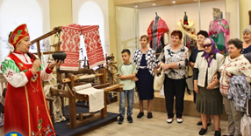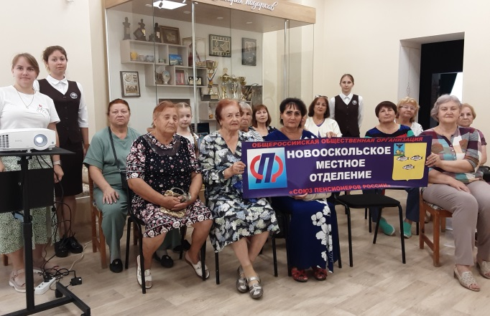

СПОРТИВНЫЕ МЕРОПРИЯТИЯ
Проект «Спорт – наше здоровье» закончился в 2022 году, он стал толчком для вовлечения граждан пожилого возраста в занятия спортом. Активность к участию членов МО ООО СПР в спортивных мероприятиях не снизилась, а перешла на новый виток. Теперь проводятся не только занятия на тренажерах и прогулки с палками северной ходьбы, организованы посещения фитнес секции, бассейна на бесплатной основе. Количество участников спортивных праздников значительно увеличилось, все больше жителей сельских территорий принимают участие в муниципальных спартакиадах. Тало доброй традицией в новогодние праздники проводить спортивный праздник «Елка в кедах».
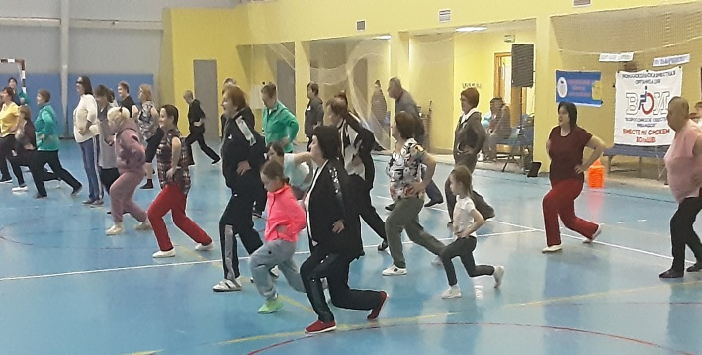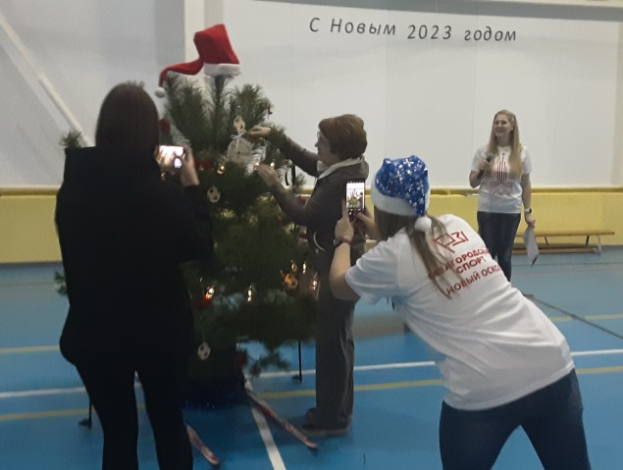

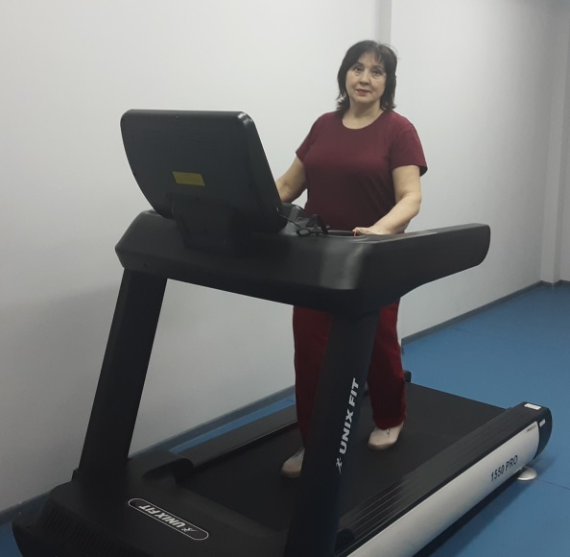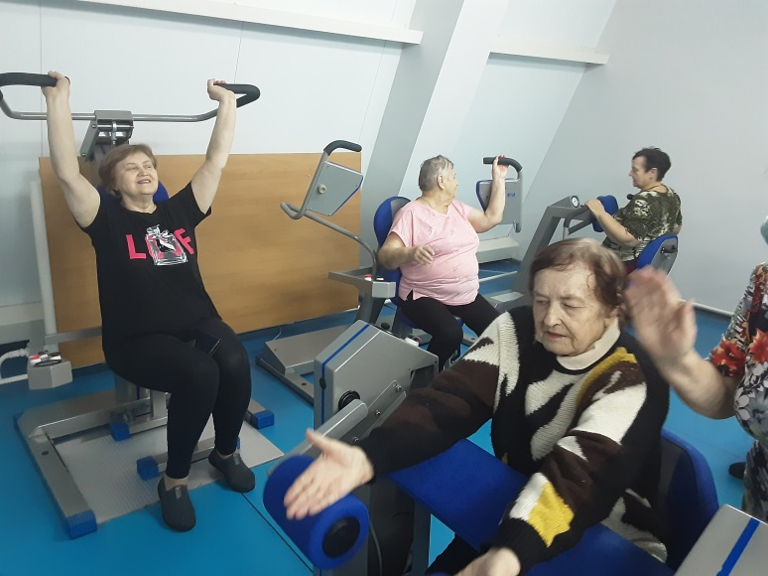

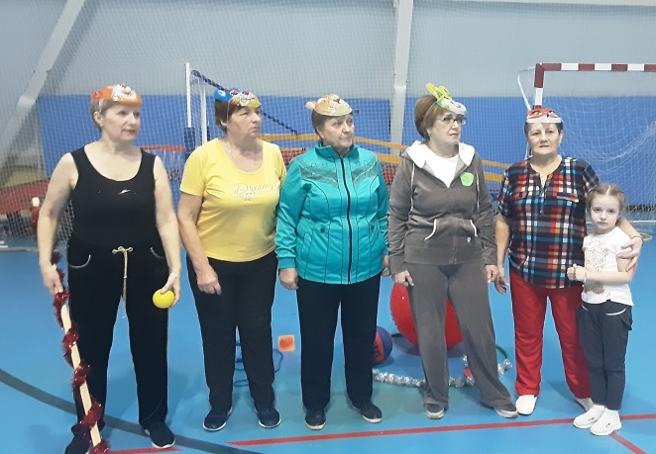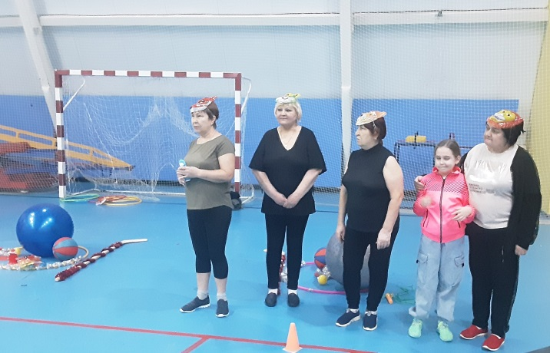

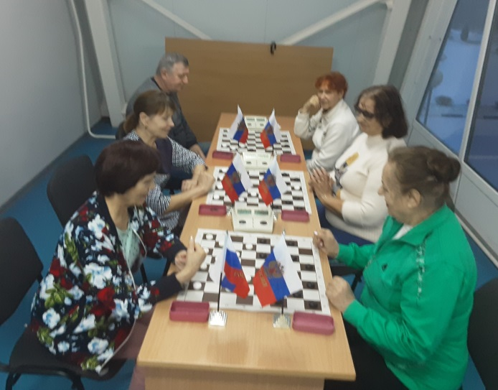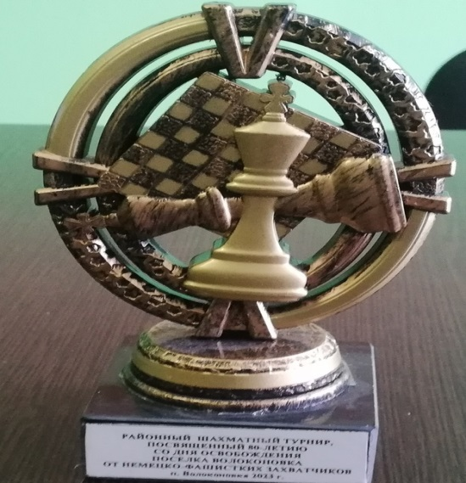

Межрайонные соревнования по шахматам, турнир в п. Волоконовка

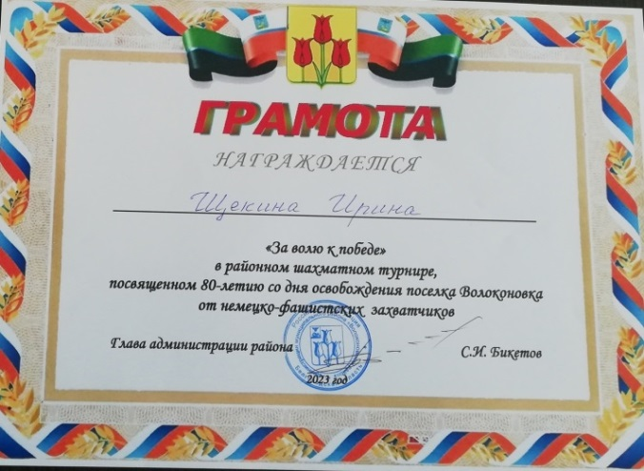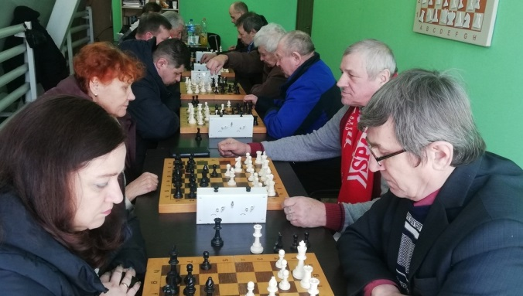

Муниципальные соревнования по шахматам с участием ветеранов Дома-интерната для инвалидов
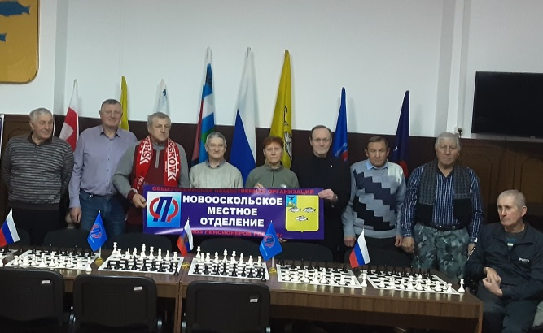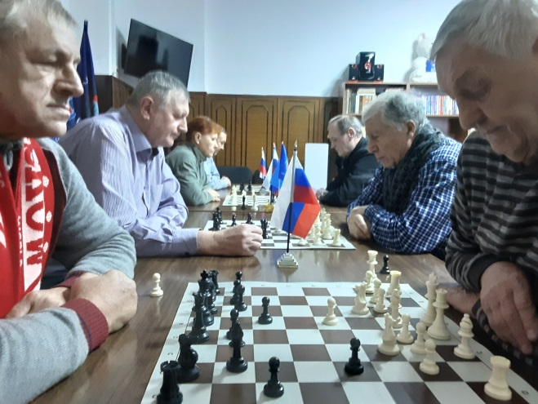

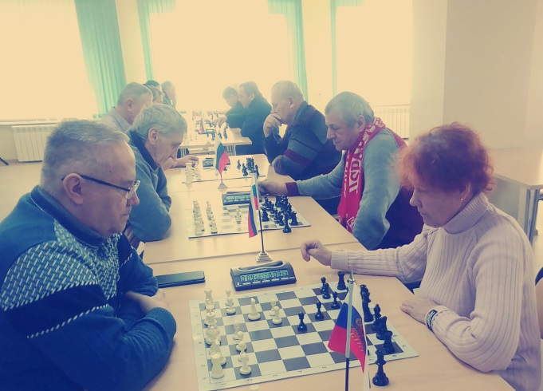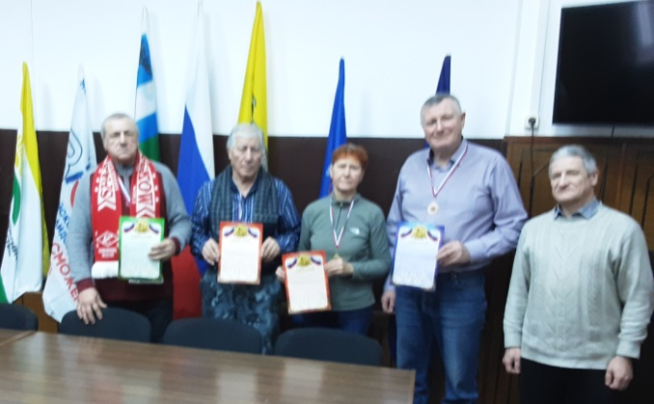

VIII турнир по шахматам среди пенсионеров Белгородской области
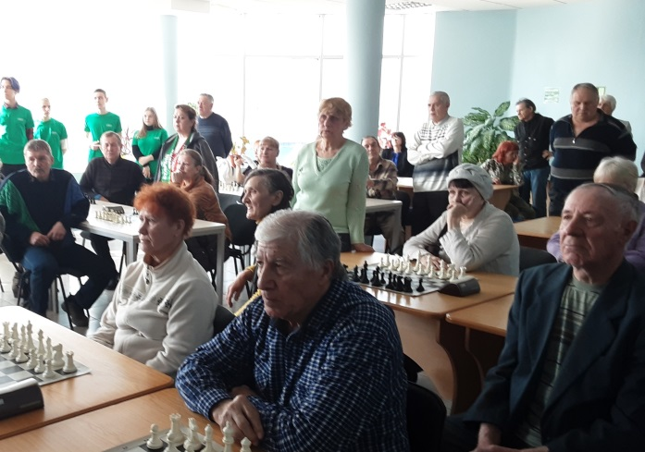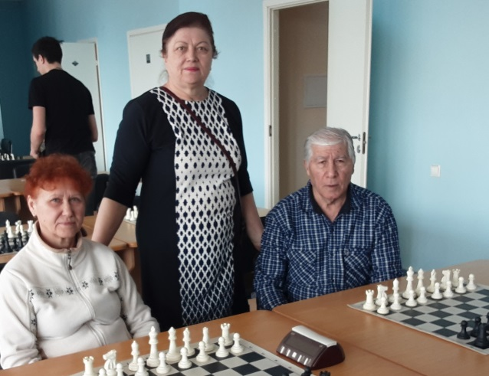

В течении года неоднократно проводятся пешеходные прогулки с палками северной ходьбы. Обычно они начинаются с зимнего забега.
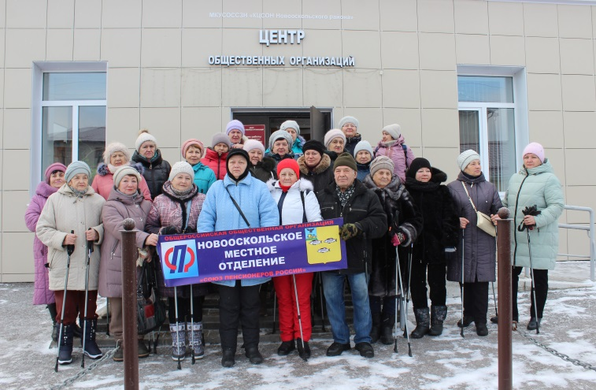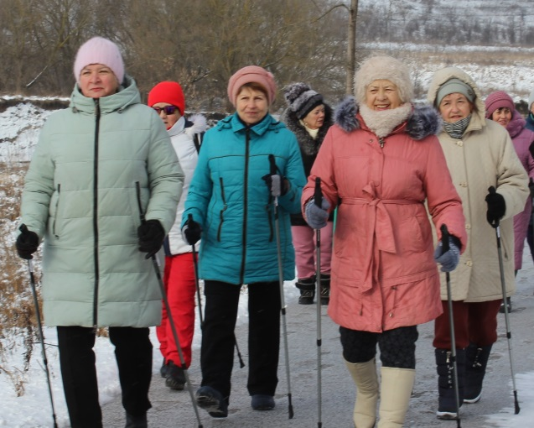

Экскурсионно – пешеходная прогулка по достопримечательным местам
г. Новый Оскол «Крымская весна», посвящен годовщине присоединения Крыма к России.
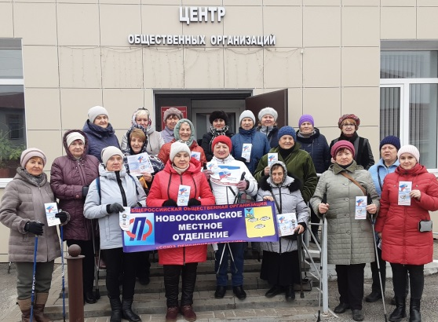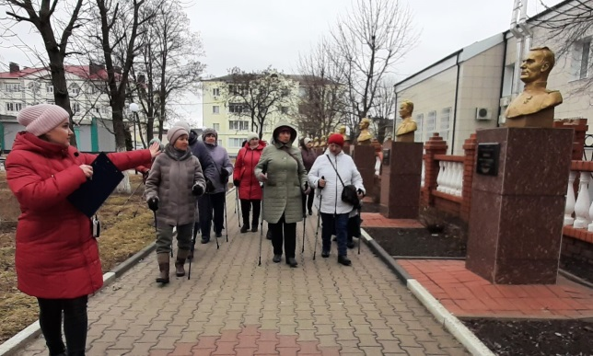
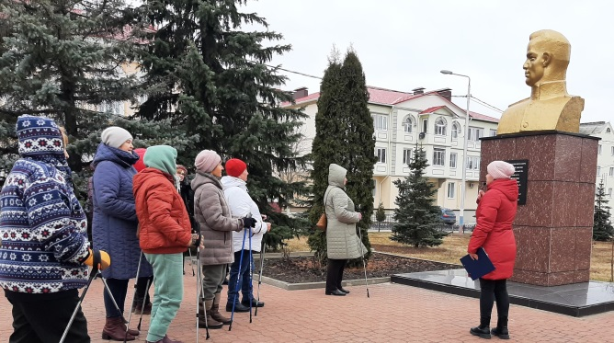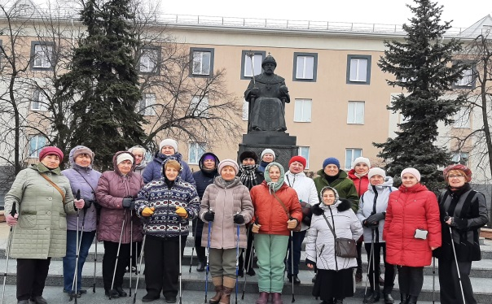

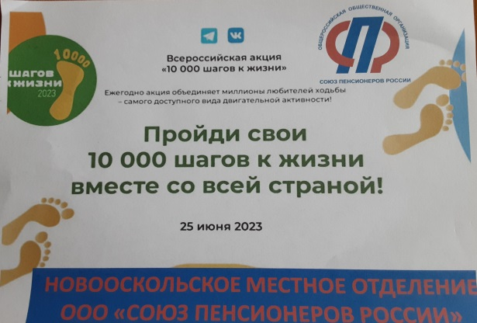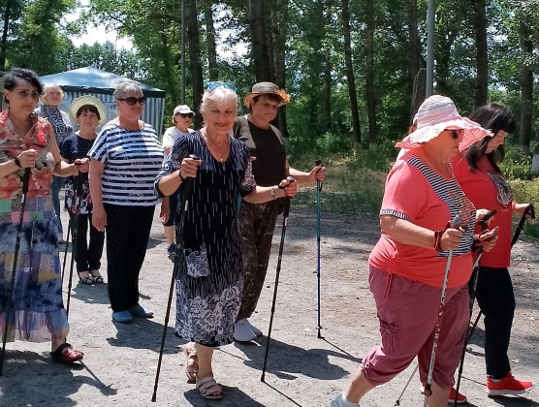

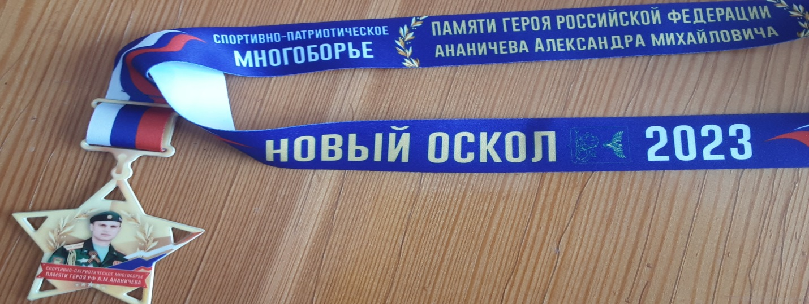

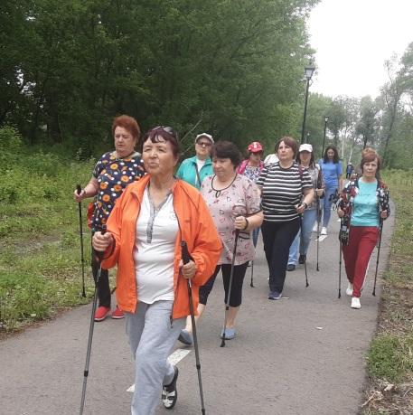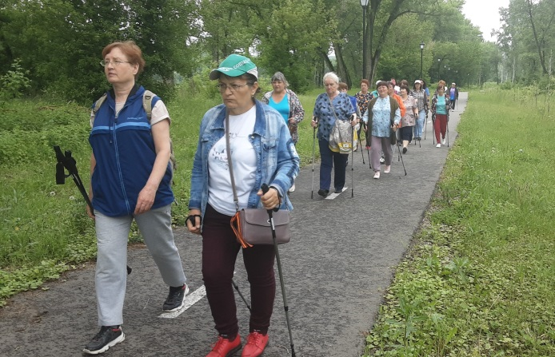
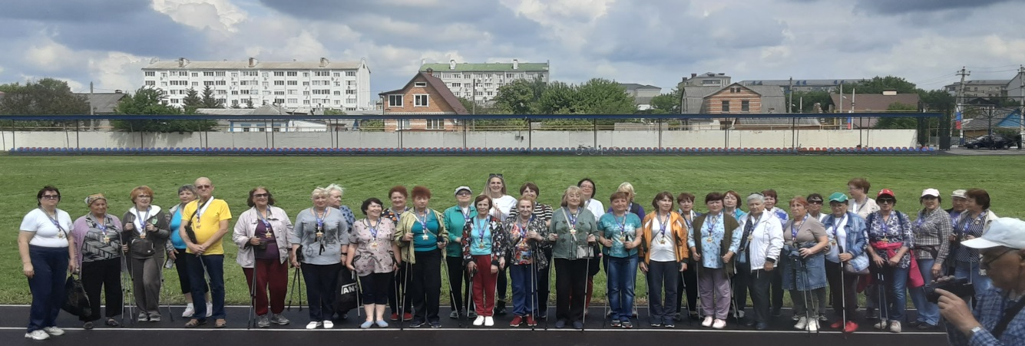

Вторая муниципальная спартакиада Новооскольского городского округа
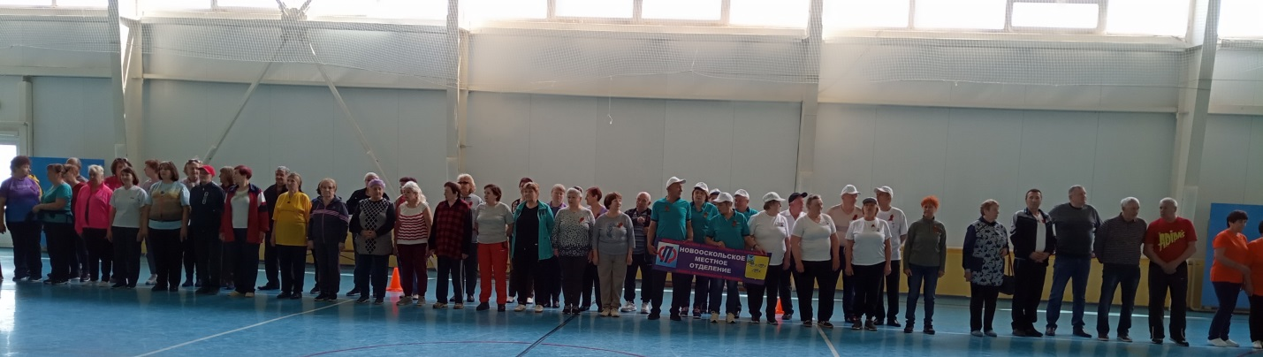

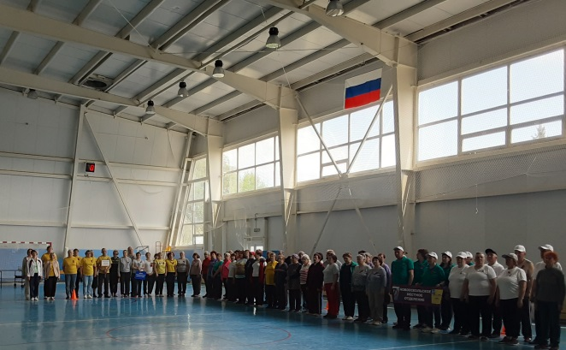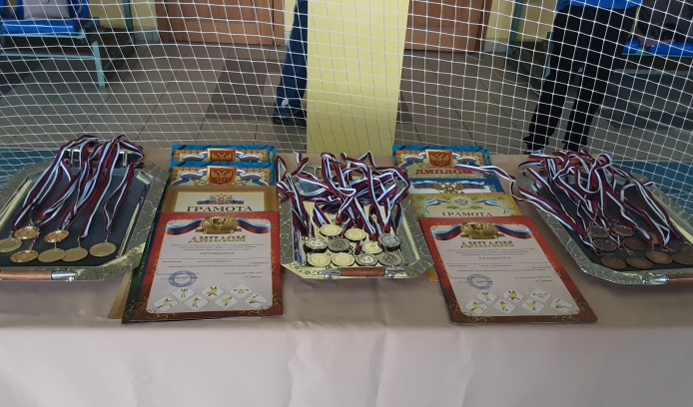
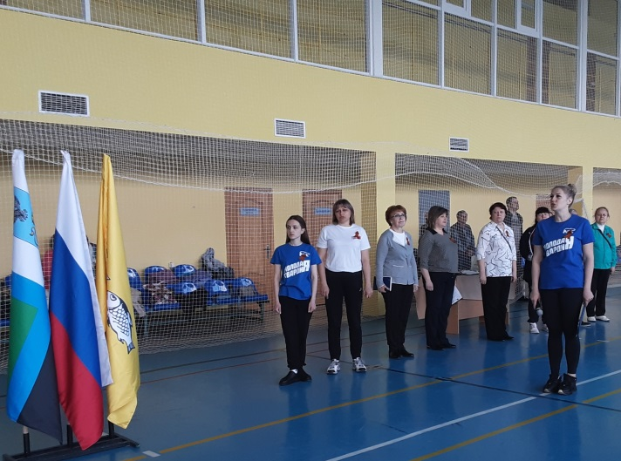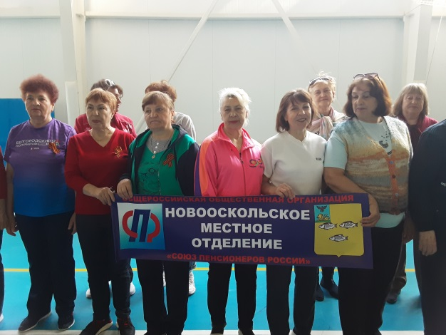

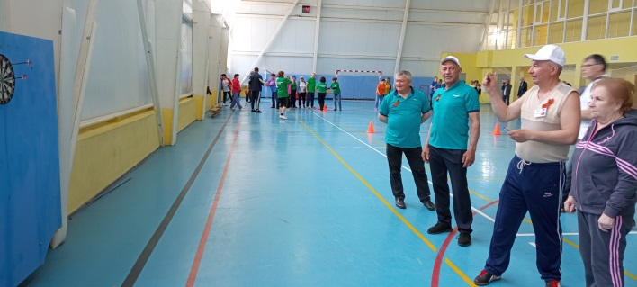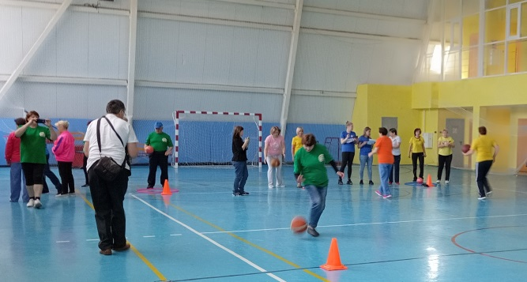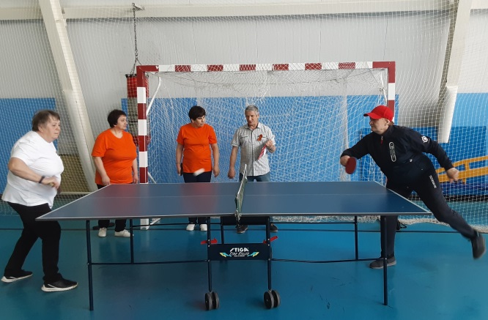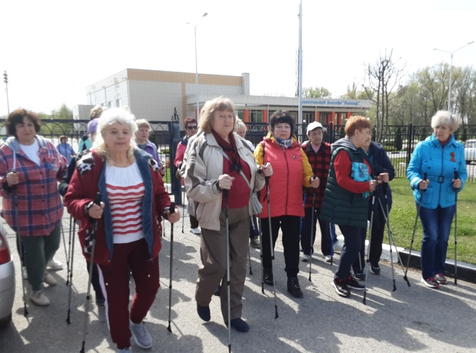

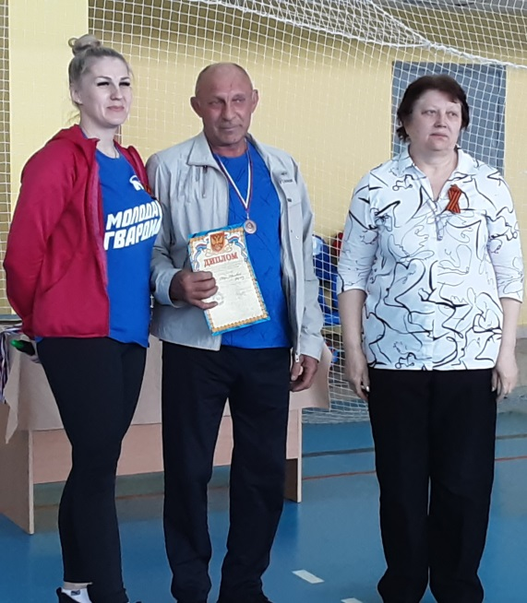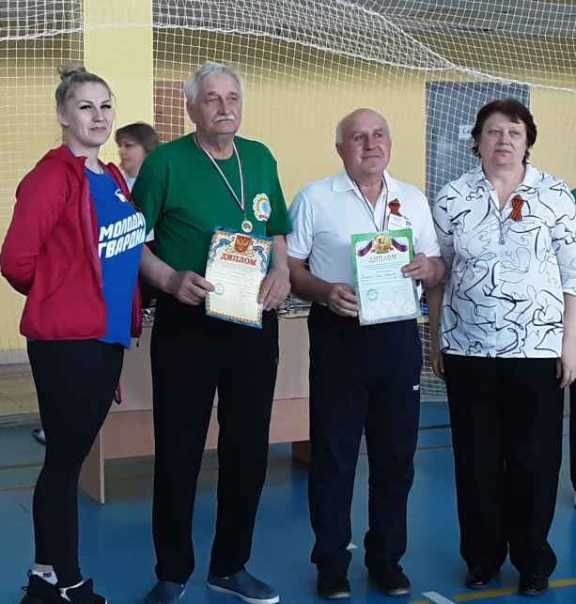

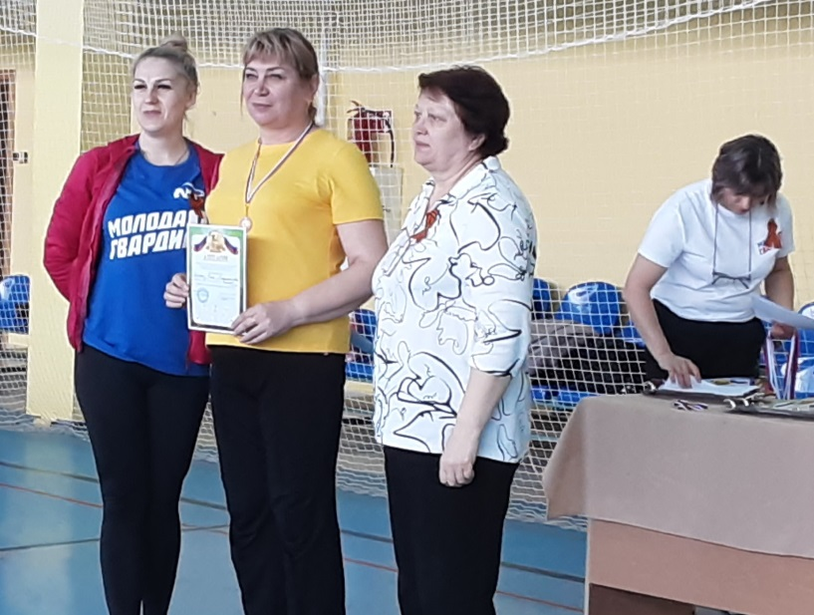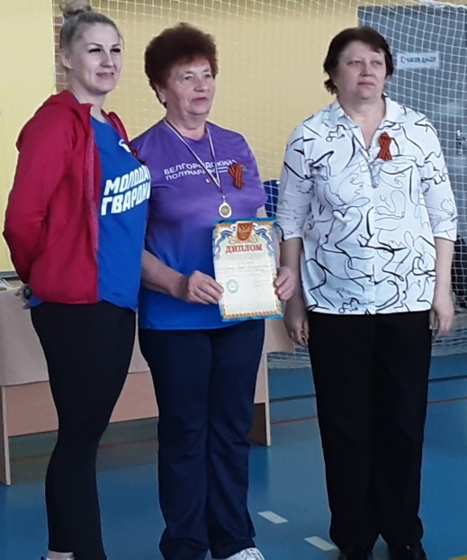

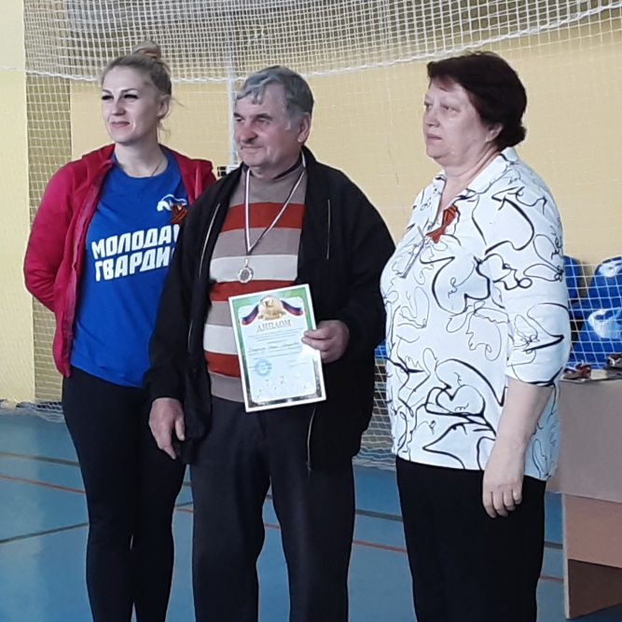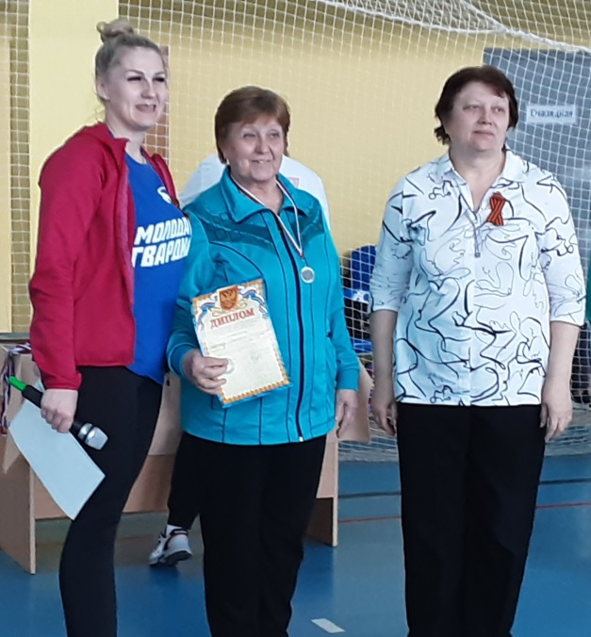

Поощрение Глав сельских территорий, VIII Спартакиада пенсионеров
принявших участие в муниципальной Белгородской области
спартакиаде
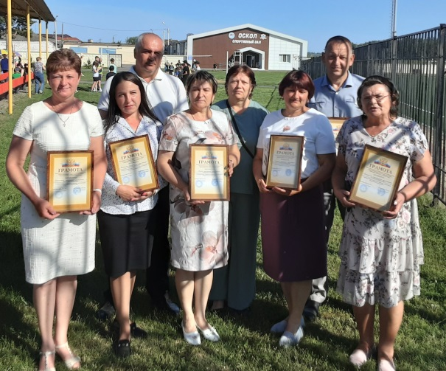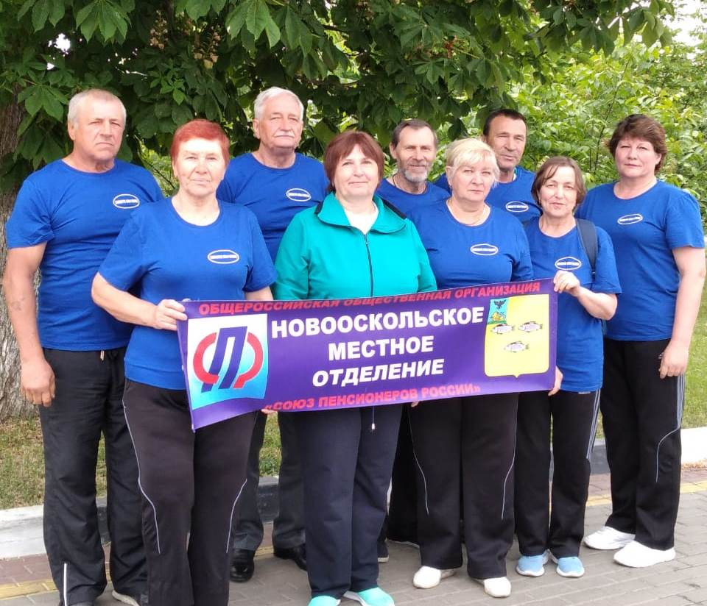

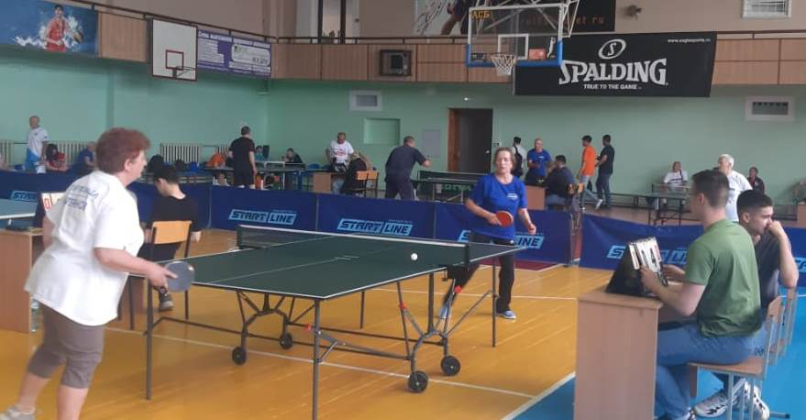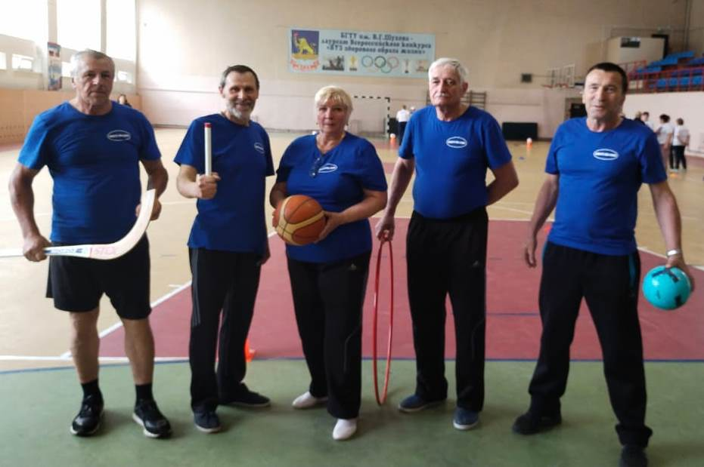

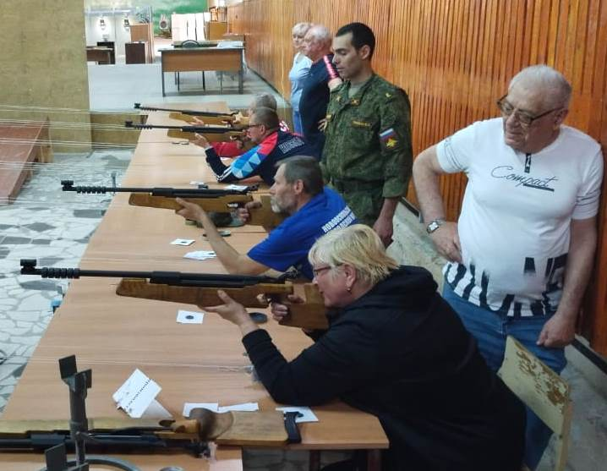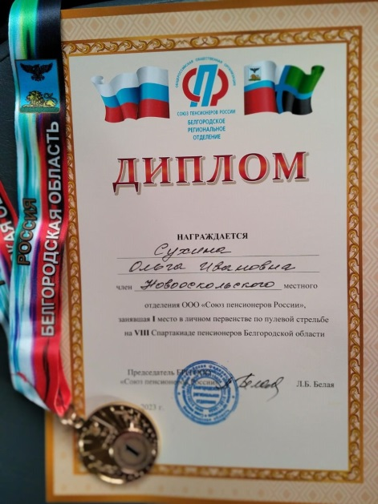

Семейный праздник, посвященный дню физкультурника
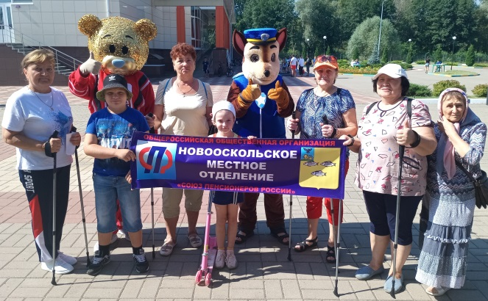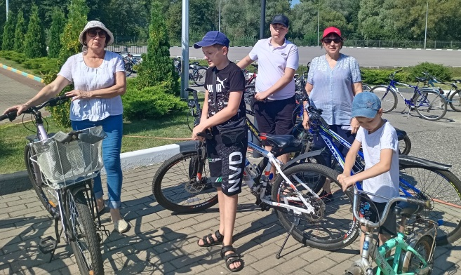
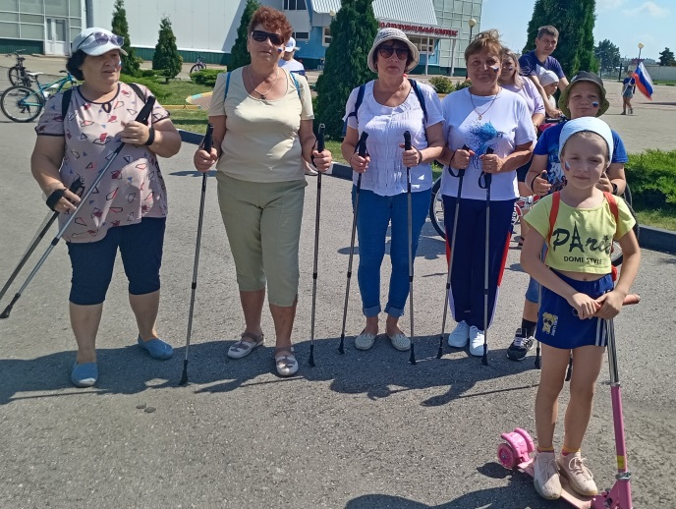т 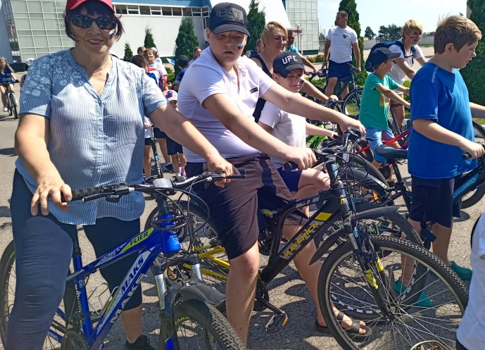
Члены МО ООО СПР принимают участие в сдаче норм ГТО
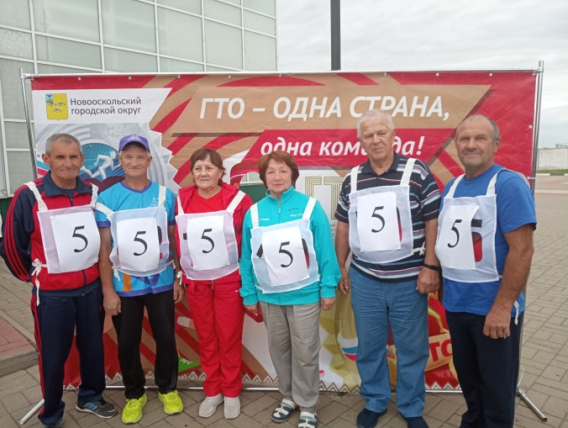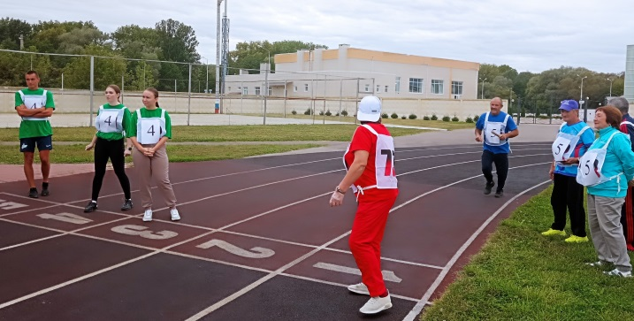

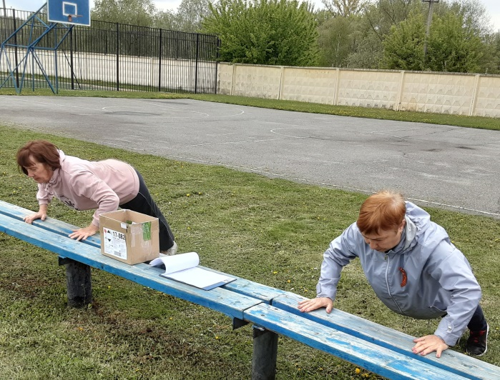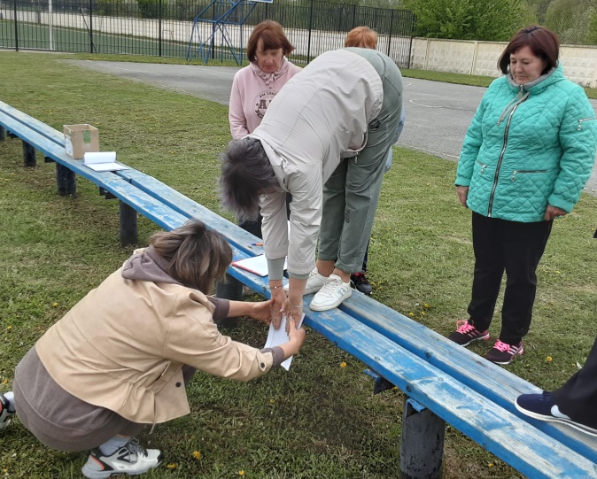

В рамках проекта СПР «Дом, котором продолжается жизнь» МО ООО СПР тесно сотрудничает с домом интернатом инвалидов. Председатель Лютая Н.Н. является членом попечительского Совета. Пенсионеры дома интерната принимают участие в шахматных соревнованиях. В начале мая хоровой коллектив «Родные напевы» выступил с концертной программой «Песня в солдатской шинели» в доме интернате. Подготавливается концертная программа к дню пожилых людей, которая будет показана 04.10.2023 года. Члены Новооскольского МО ООО СПР принимали участие в праздновании 79 годовщины со дня образования дома интерната.
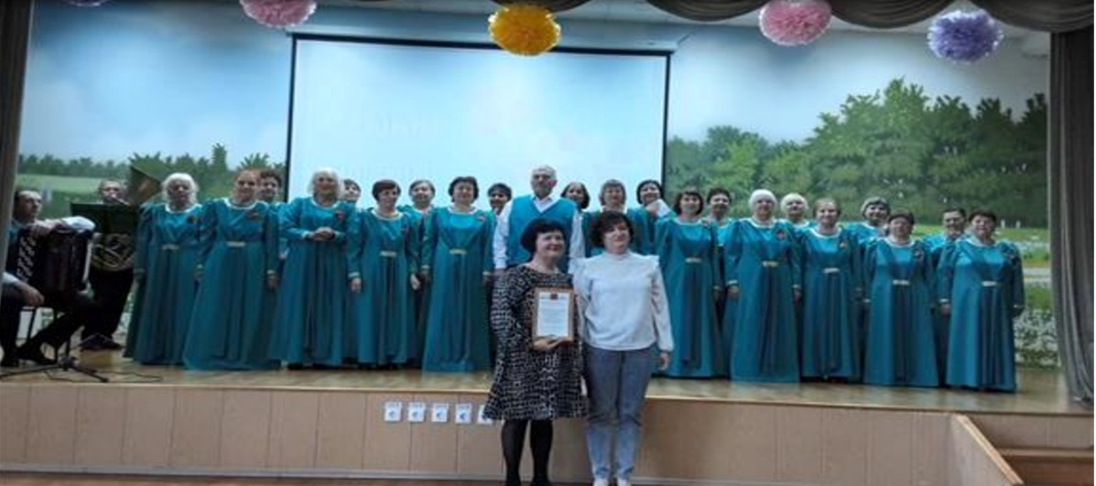

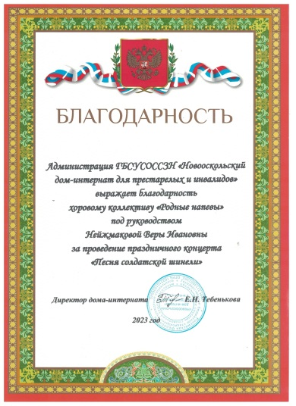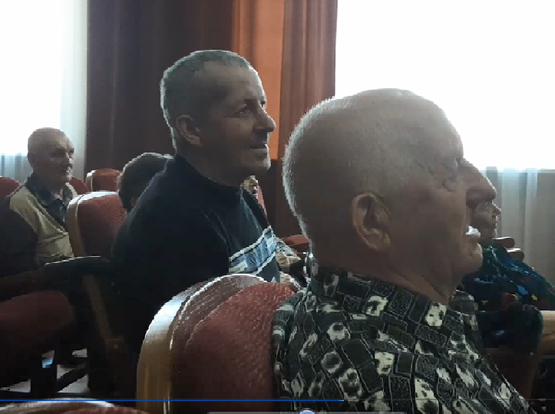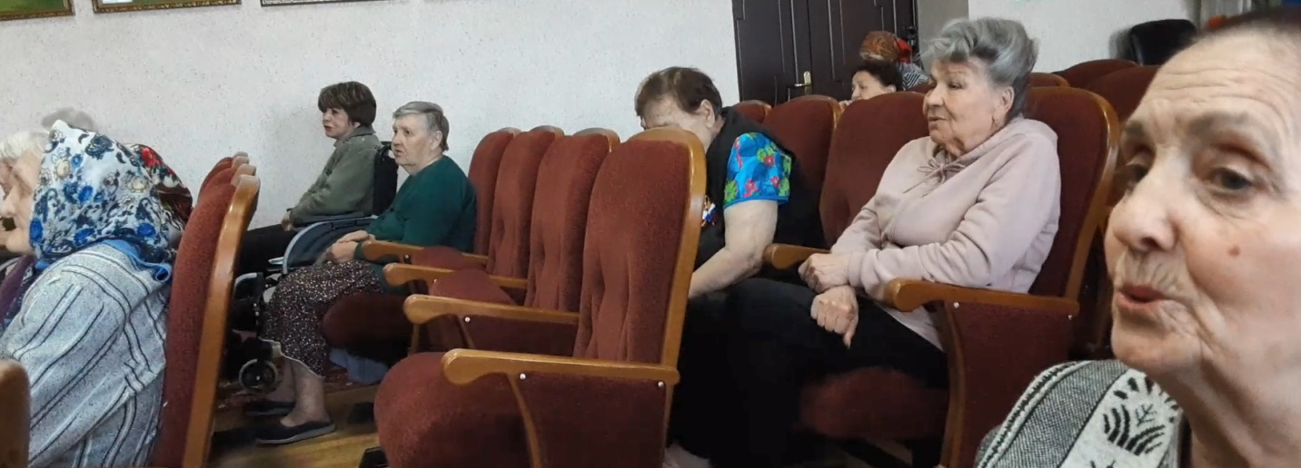

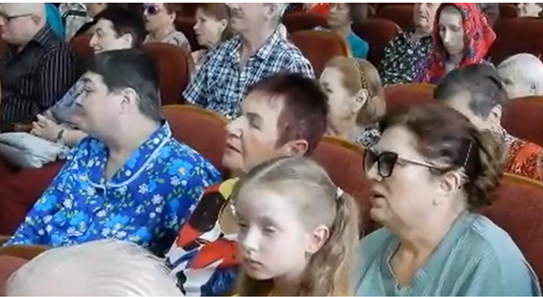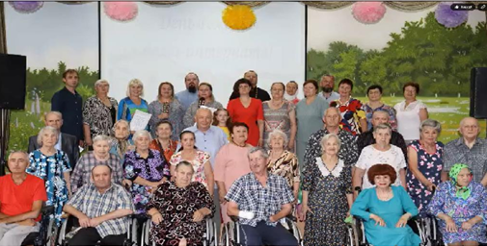

В рамках акции «Бабушкины пироги» проведали активного члена МО ООО СПР Заеву В.Е., в актовом зале собрались актив местного отделения, обсудили текущие мероприятия и планы на 2023 год.
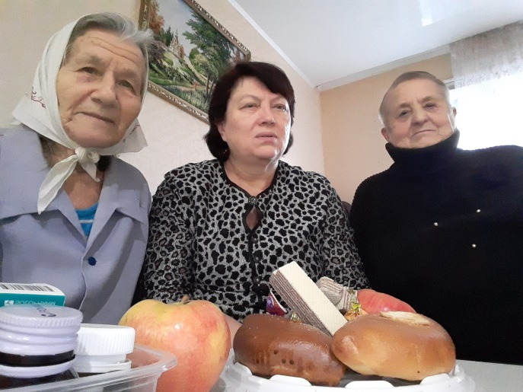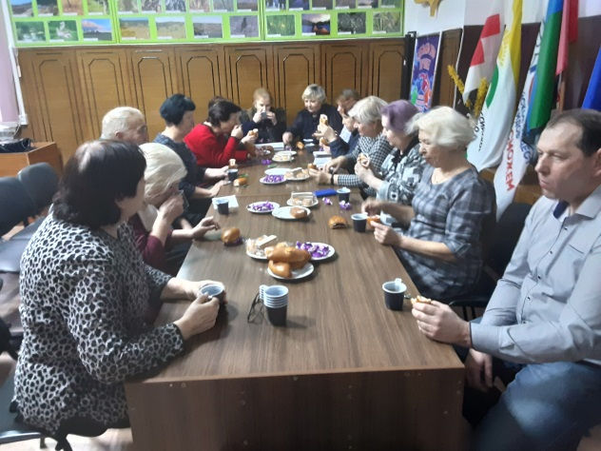

Члены Новооскольского местного отделения ООО СПР выражают слова благодарности организаторам партнерского проекта «Школа здоровья». Проводимые лекции дают на многие вопросы ответы, а советы докторов очень полезны. Особые слова благодарности выражают за возможность просмотра лекций дома в удобное для членов время.
Жизнь местного отделения с каждым годом становиться более насыщенной, интересной, существенно увеличивается количество участников проводимых мероприятий. И если в 2020 году активных участников было 33-35 человек, то сейчас отдельные мероприятия собирают более 100 человек участников.

Председатель Новооскольского
МО ООО СПР Н.Н.Лютая

